Manual de formación
para soluciones generales en automatización
Totally Integrated Automation (T I A )

MÓDULO D6
PROFIBUS DP con
CPU 315-2DP maestra/CPU 315-2DP esclava

Este documento fue suministrado por SIEMENS Siemens A&D SCE (Tecnología en Automatización y Accionamientos, Siemens A&D, coopera con la Educación) para formación. Siemens no hace ningún tipo de garantía con respecto a su contenido.

El préstamo o copia de este documento, incluyendo el uso e informe de su contenido, sólo se permite dentro de los centros de formación.

En caso de excepciones se requiere el permiso por escrito de Siemens A&D SCE (Mr. Knust: E-Mail: michael.knust@hvr.siemens.de). Cualquier incumplimiento de estas normas estará sujeto al pago de los posibles perjuicios causados. Todos los derechos quedan reservados para la traducción y posibilidad de patente.

Agradecemos al Ingeniero Michael Dziallas, a los tutores de las escuelas de formación profesional, así como a todas aquellas personas que nos han prestado su colaboración para la elaboración de este documento.

PÁGINA:

1. Inicio 4

2. Notas sobre la operación de la CPU 315-2DP 6

4. Puesta en Marcha de Profibus ( Maestro CPU 315-2DP / Esclavo CPU 315-2DP) 7

Los símbolos siguientes acceden a los módulos especificados:


Información


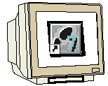
Programación


Ejercicio ejemplo


Notas

1. inicio

El módulo D6 pertenece al contenido de los Sistemas de Bus de Campo Industrial.

Programación Básica

De STEP 7
2 - 3 días Módulos A
Sistemas de Bus de Campo Industrial
2- 3 días Módulos D
Funciones Adicionales
de Programación STEP 7
2- 3 días Módulos B
Visualización de Procesos
2- 3 días Módulos F
Programación Secuencial
2- 3 días Módulos C
Comunicación IT
con SIMATIC S7
1- 2 días Módulo E

Finalidad del Aprendizaje:

En este módulo, el lector aprenderá sobre como se lleva a cabo una comunicación en PROFIBUS DP con una CPU 315-2DP como maestro y otra CPU 315-2DP como esclavo. El módulo muestra el procedimiento fundamental a través de un breve ejemplo

Requisitos:

Para el correcto aprovechamiento de este módulo, se requieren los siguientes conocimientos:

• Conocimientos de uso de Windows 95/98/2000/ME/NT4.0
• Programación Básica de PLC con STEP 7 ( Módulo A3 - ‘Puesta en Marcha’ programando PLC con STEP 7)
• Fundamentos sobre PROFIBUS DP (p.e. Apéndice IV – Fundamentos de los sistemas de bus de campo con SIMATIC S7-300)

Hardware y software Necesarios

- PC, Sistema Operativo Windows 95/98/2000/ME/NT4.0 con
- Mínimo: 133MHz y 64MB RAM, aprox. 65 MB de espacio libre en disco duro
- Óptimo: 500MHz y 128MB RAM, aprox. 65 MB de espacio libre en disco duro
- Software STEP 7 V 5.x
- Interfase MPI para PC (p.e. PC- Adapter)
- PLC SIMATIC S7-300 con CPU 315-2DP
Ejemplo de configuración:
- Fuente de Alimentación: PS 307 2A
- CPU: CPU 315-2DP
- Entradas Digitales: DI 16x DC24V

- Salidas Digitales: DO 16x DC24V / 0.5 A PLC SIMATIC S7-300 con CPU 315-2DP
Ejemplo de configuración:
- Fuente de Alimentación: PS 307 2A
- CPU: CPU 315-2DP
- Entradas Digitales: DI 16x DC24V
- Salidas Digitales: DO 16x DC24V / 0.5 A

- Cable PROFIBUS con dos conectores
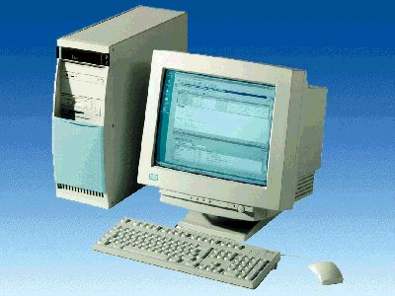
1 PC
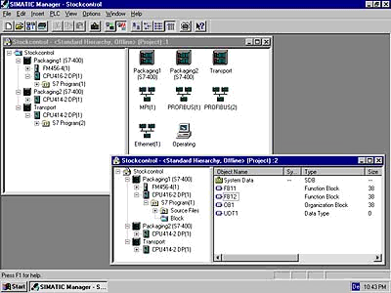
2 STEP 7

3 PC Adapter

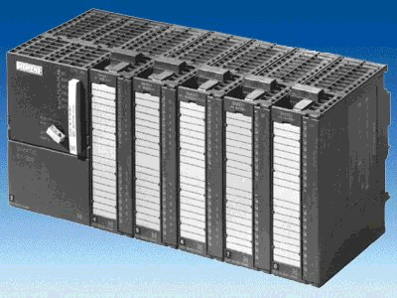
5 S7-300 con
CPU 315-2DP
4 S7-300 con
CPU 315-2DP

6 Cable PROFIBUS

2. Notas sobre la operación de una CPU 315-2DP
La CPU 315-2DP es una CPU que lleva integrado un interfase PROFIBUS DP.
Para la CPU 315-2DP, se dispone de los siguientes perfiles de protocolo PROFIBUS:
- Interfase DP como maestro o esclavo, de acuerdo con la normativa. PROFIBUS-DP (Periferia Distribuida de E/S) es el perfil de protocolo para la conexión de equipos de campo con rápido tiempo de respuesta.

Otra característica es que las direcciones de estosmódulos de entrada/salida pueden ser parametrizados en esta CPU.

La capacidad de esta CPU viene dada en la siguiente lista:
- 16K de instrucciones. 48Kbyte RAM (integrados) 80Kbyte RAM
- 1024 Bytes E/S Digitales
- 128 Bytes E/S Analógicas
- 0,3 ms / 1K Instrucciones
- 64 Contadores
- 128 Temporizadores
- 2048 Bits de Marcas

Nota: Aqui, las dos CPUs se encuentran interconectadas por PROFIBUS, una como Maestro y la otra como esclavo.

4. puesta en marcha de Profibus ( Maestro cpu315-2DP / esclavo CPU 315-2DP )
En el siguiente ejemplo se describe una puesta en marcha de un sistema monomaestro con una CPU315-2DP como maestro y otra CPU 315-2DP como esclavo. Para comprobar el correcto funcionamiento de la configuración, se elaborará un programa en el que cada estado de las entradas que se activen en una de las CPUs se emitirá por PROFIBUS y se visualizará en las salidas de la otra CPU.

Lista de elementos en la CPU Maestra:
EB 0 SET Byte de Entradas
EB 40 Comm_EB1 Byte 1 de Comunicación de Entradas
AB 4 DISPLAY Byte de Visualización de Estados
AB 40 Comm_AB1 Byte 1 de Comunicación de Salidas

Lista de elementos en la CPU Esclava:
EB 0 SET Byte de Entradas
EB 40 Comm_EB1 Byte 1 de Comunicación de Entradas
AB 4 DISPLAY Byte de Visualización de Estados
AB 40 Comm_AB1 Byte 1 de Comunicación de Salidas

Para conectar las dos CPU315-2DP, siendo una Maestra y la otra Esclava, se deben de seguir los siguientes pasos:

1. La herramienta central en STEP 7 es el Administrador SIMATIC, el cual es abierto haciendo doble click en el icono ( → Administrador SIMATIC).
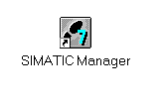

2. Los programas de STEP 7 se administran en proyectos. Tales como el que vamos a crear ahora ( → Archivo → Nuevo).

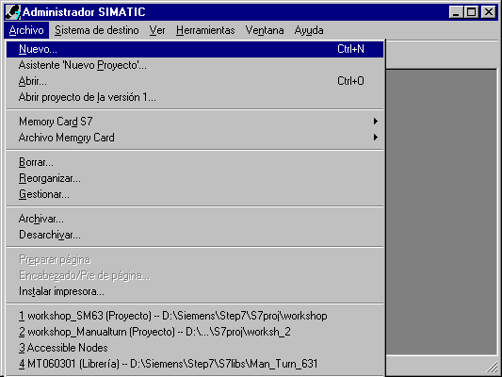

3. Damos al proyecto el nombre de CPU315_CPU315 ( → CPU315_CPU315 → Aceptar)

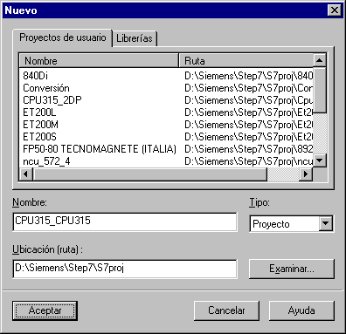

- Pinchamos en el proyecto e insertamos una Subred PROFIBUS (→CPU315_CPU315 → Insertar → Subred → PROFIBUS).

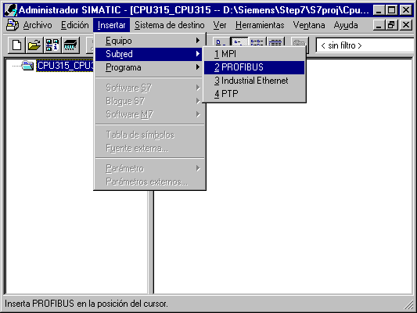

5. Insertamos ahora un Equipo SIMATIC 300 (→ Insertar → Equipo → Equipo SIMATIC 300).

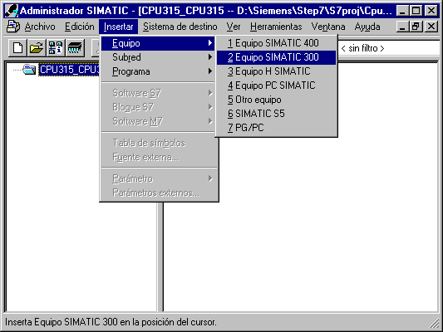

6. Modificamos el nombre del equipo como Esclavo (→ Esclavo).

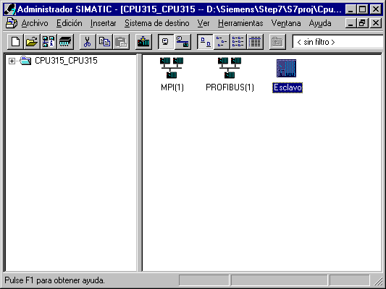

7. Hacemos doble click en el icono de Hardware (→ Hardware).

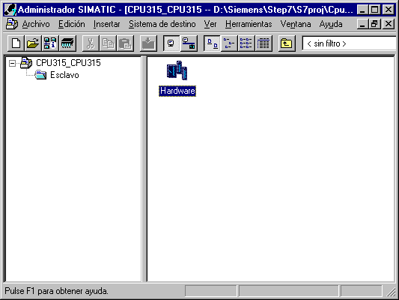

8. Abrimos el catálogo hardware, haciendo click en el icono (→ ).
Veremos que los directorios se hallan divididos en lo siguiente:
- PROFIBUS-DP, SIMATIC 300, SIMATIC 400 y SIMATIC PC Based Control 300/400,
Se dispondrá de todos los bastidores, módulos y módulos de interfase desde este momento, para llevar a cabo la configuración hardware.
Insertamos un Perfil Soporte con un doble click ( → SIMATIC 300 → Bastidor 300 → Perfil Soporte)

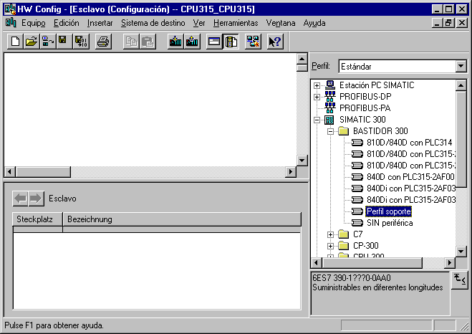

Tras haber insertado el perfil soporte, aparece automáticamente una tabla de configuración para el primer bastidor (Bastidor 0).
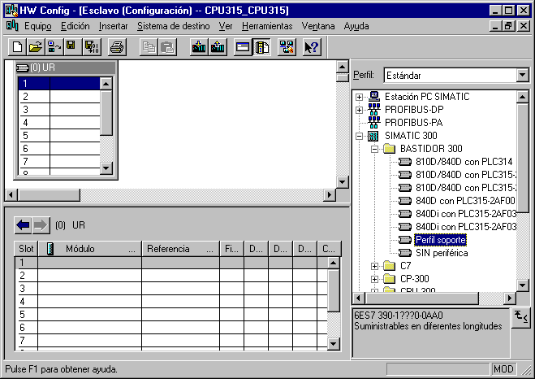

9. Ahora se pueden seleccionar todos los módulos en el catálogo hardware e insertarlos en la tabla de configuración.
Para insertar un elemento, se hará click en el módulo deseado y se arrastrará con el ratón a su correspondiente posición en el bastidor (con el botón izquierdo del ratón pulsado. Comenzaremos con la Fuente de Alimentación PS 307 2A (→ SIMATIC 300 → PS-300 → PS 307 2A).

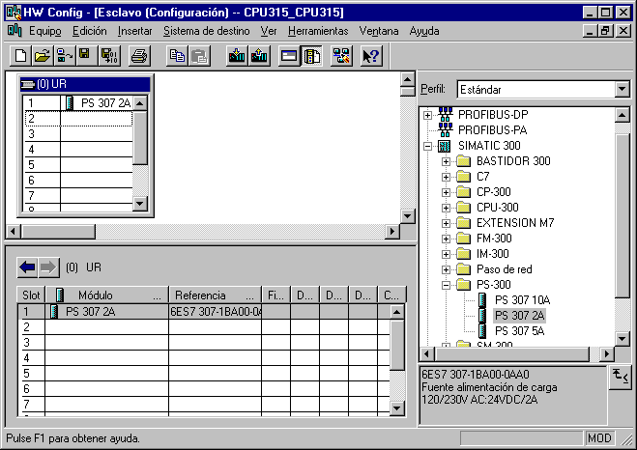
Nota: Si su hardware difiere con lo arriba mostrado, se seleccionarán los módulos que estén acorde con su hardware real. Las referencias de los módulos se muestran al pié del catálogo y en el frontal del módulo físico. Ambos deben de ser iguales.

10. En el paso siguiente, arrastramos la CPU 315-2DP en el segundo puesto del bastidor. Esto permite poder leer la referencia y la versión de dicha CPU (→ SIMATIC 300 → CPU-300 → CPU 315-2DP → 6ES7 315-2AF03-0AB0 → V1.1 ).

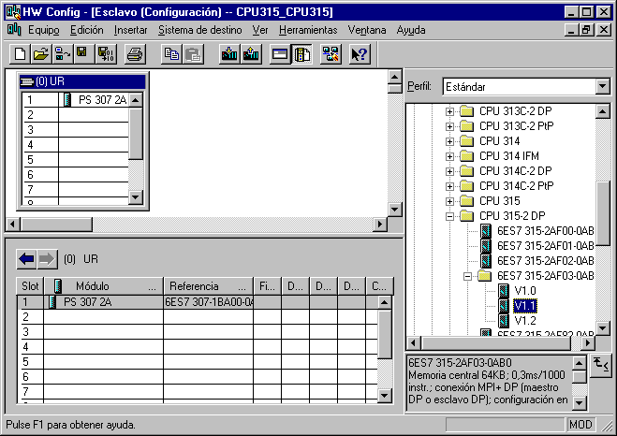

11. Al seleccionar la CPU, se muestra la siguiente pantalla, en la que se nos pide asignar una dirección PROFIBUS a la CPU 315-2DP y seleccionar nuestra primera red PROFIBUS. Para modificar los parámetros de la red PROFIBUS, hay que resaltarla y hacer click en Propiedades
( → Propiedades).
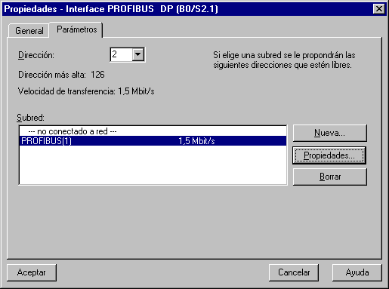

12. Seleccionaremos ahora la Dirección PROFIBUS más alta (aqui → 126), la Velocidad de Transferencia (aqui → 1,5 Mbit/s) y el Perfil (aqui → DP). (→ Aceptar ).

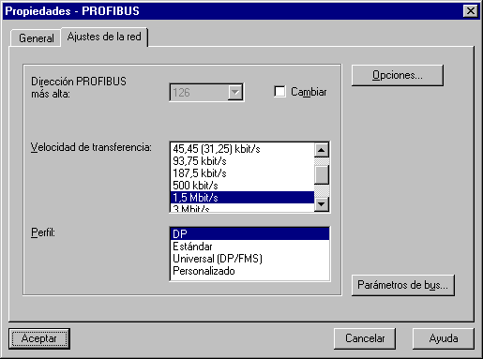

13. En el siguiente paso arrastramos el módulo de 16 entradas digitales en el 4º puesto. La referencia se puede leer en el frontal del módulo (→ SIMATIC 300→ DI-300 → SM 321 DI16xDC24V).

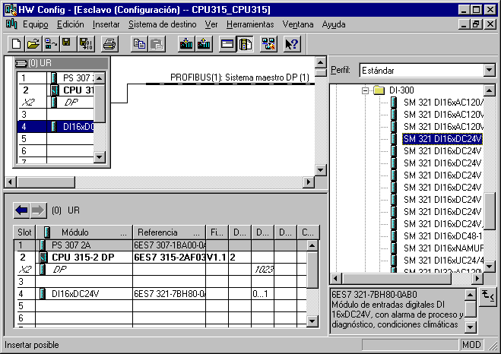
Nota: La posición 3 del bastidor se reserva para los módulos de interfase. En caso de no tener ninguno real, se dejará vacío. La referencia se puestra al pié del catálogo

14. En el siguiente paso arrastramos el módulo de 16 salidas digitales en el 5º puesto. La referencia se puede leer en el frontal del módulo (→ SIMATIC 300→ DO-300 → SM 322 DO16xDC24V/0.5A).

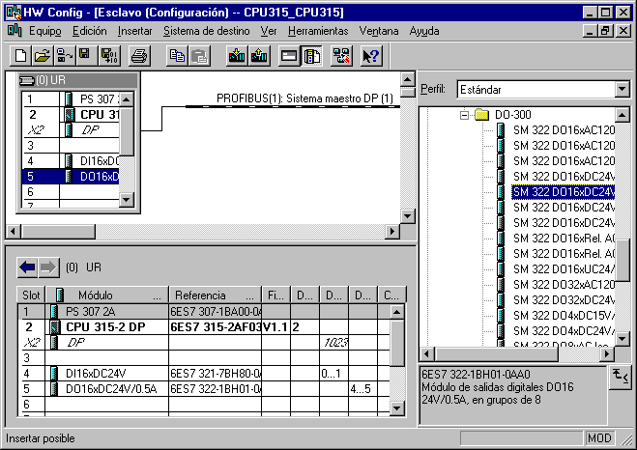
Nota: La referencia del módulo se puestra al pié del catálogo.

15. Haga doble click en el interfase PROFIBUS para configurar la CPU con Esclavo DP ( → DP).

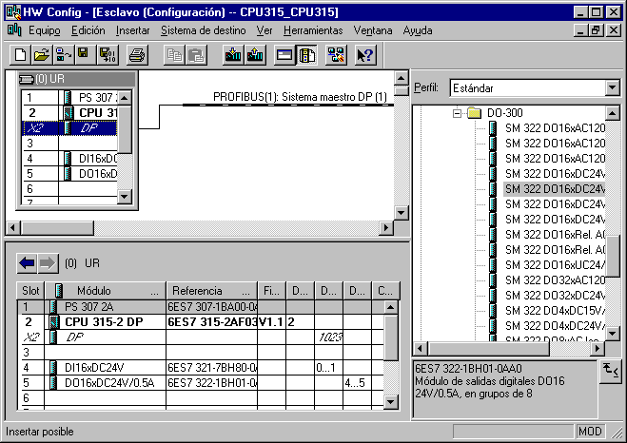

16. Seleccione la pestaña Modo de Operación y cambie la opción Maestro DP a Esclavo DP (→ Modo de Operación → Esclavo DP).

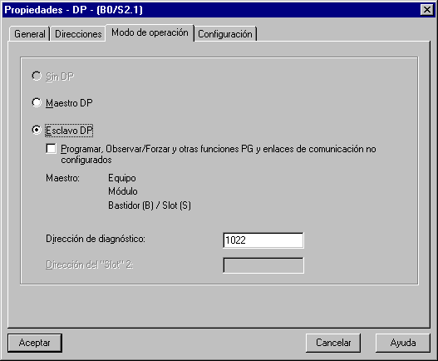

17. En la pestaña siguiente, se pueden ajustar los parámetros de comunicación del Maestro.

Modo: Maestro/Esclavo
Rango de salidas: A40; Longitud 1 byte; Con coherencia unitaria
Rango de entradas: E40; Longitud 1 byte; Con coherencia unitaria

Este ajuste se confirma pulsando Aceptar ( → Aceptar ).

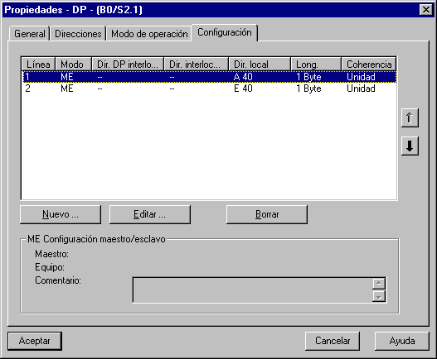
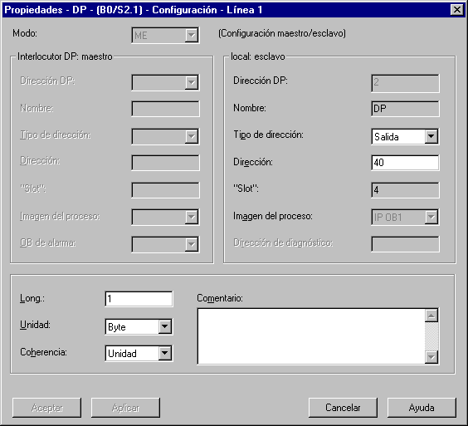

18. La tabla de configuración será entonces guardada y compilada, haciendo click en . Después transferiremos la configuración hardware, y cerraremos la aplicación haciendo click en x ( → → x).

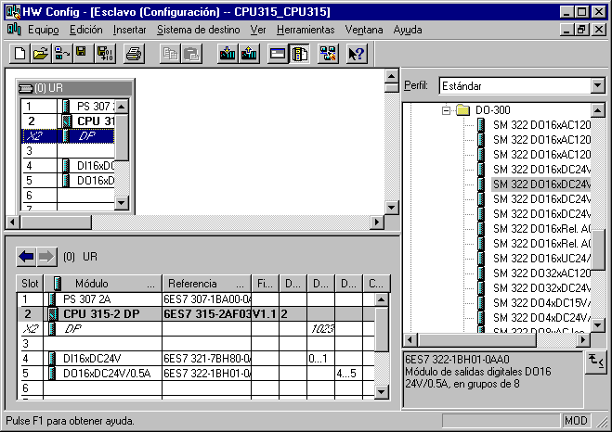

19. Insertamos una nueva Equipo SIMATIC 300 para configurar el maestro, en el Administrador SIMATIC 300-Station (→ Administrador SIMATIC → Insertar → Equipo → Equipo SIMATIC 300).

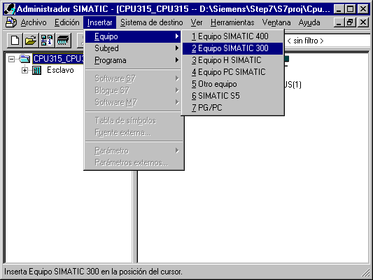

20. Modificamos el nombre del equipo como Maestro. (→ Maestro)

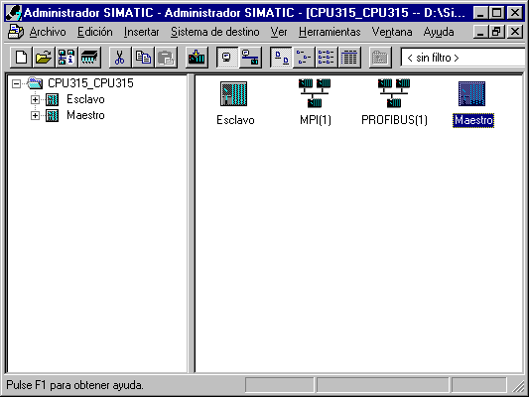

21. Abrimos la aplicación Hardware con un doble click (→ Hardware).

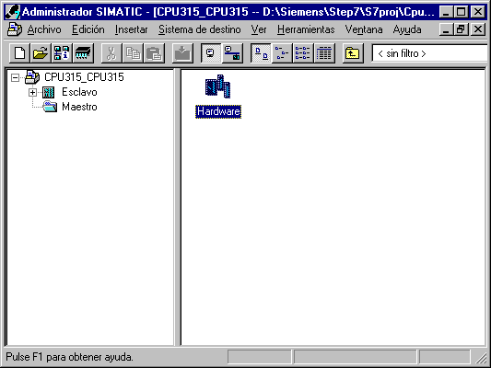

22. Abrimos el catálogo hardware, haciendo click en el icono (→ ).
Veremos que los directorios se hallan divididos en lo siguiente:
- PROFIBUS-DP, SIMATIC 300, SIMATIC 400 y SIMATIC PC Based Control 300/400,
Se dispondrá de todos los bastidores, módulos y módulos de interfase desde este momento, para llevar a cabo la configuración hardware.
Insertamos un Perfil Soporte con un doble click ( → SIMATIC 300 → Bastidor 300 → Perfil Soporte)

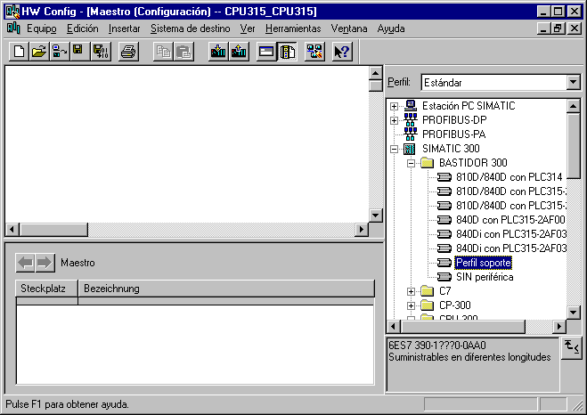

Tras haber insertado el perfil soporte, aparece automáticamente una tabla de configuración para el primer bastidor (Bastidor 0)
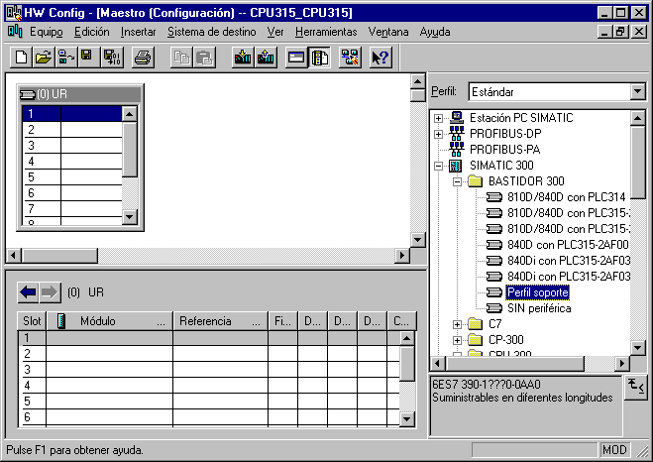

23. Ahora se pueden seleccionar todos los módulos en el catálogo hardware e insertarlos en la tabla de configuración.
Para insertar un elemento, se hará click en el módulo deseado y se arrastrará con el ratón a su correspondiente posición en el bastidor (con el botón izquierdo del ratón pulsado. Comenzaremos con la Fuente de Alimentación PS 307 2A (→ SIMATIC 300 → PS-300 → PS 307 2A).

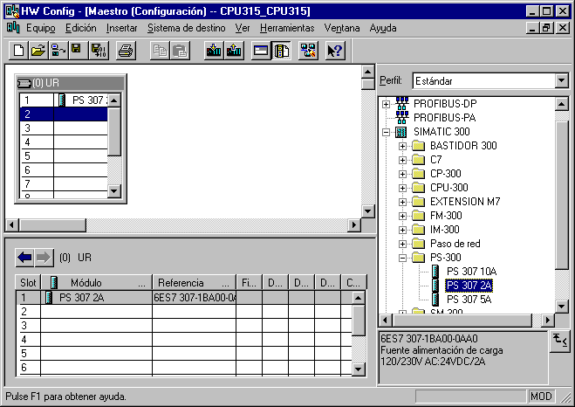

Nota: Si su hardware difiere con lo arriba mostrado, se seleccionarán los módulos que estén acorde con su hardware real. Las referencias de los módulos se muestran al pié del catálogo y en el frontal del módulo físico. Ambos deben de ser iguales.

24. En el paso siguiente, arrastramos la CPU 315-2DP en el segundo puesto del bastidor. Esto permite poder leer la referencia y la versión de dicha CPU (→ SIMATIC 300 → CPU-300 → CPU 315-2DP → 6ES7 315-2AF03-0AB0 → V1.1 ).

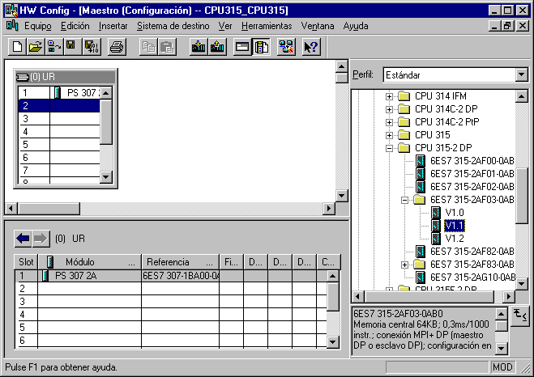

25. Al introducir la CPU, se muestra la siguiente vantana. Seleccionaremos la dirección PROFIBUS 4, haremos click en la red PROFIBUS(1) y aceptaremos los cambios con Aceptar. ( → Aceptar )

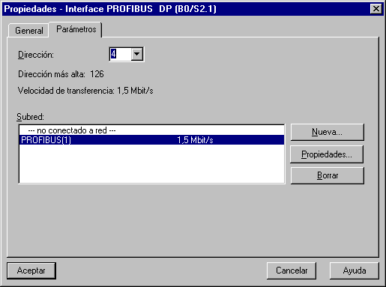

26. En el siguiente paso arrastramos el módulo de 16 entradas digitales en el 4º puesto. La referencia se puede leer en el frontal del módulo (→ SIMATIC 300→ DI-300 → SM 321 DI16xDC24V).

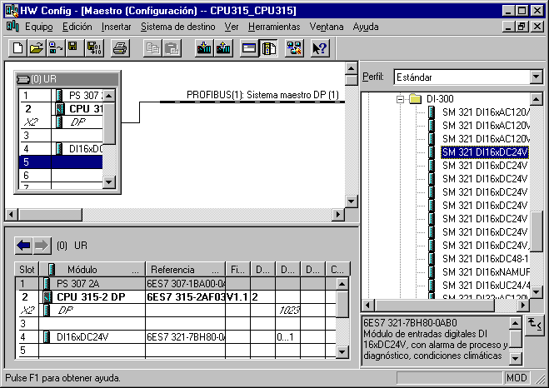

Nota: La posición 3 del bastidor se reserva para los módulos de interfase. En caso de no tener ninguno real, se dejará vacío. La referencia se puestra al pié del catálogo.

27. En el siguiente paso arrastramos el módulo de 16 salidas digitales en el 5º puesto. La referencia se puede leer en el frontal del módulo (→ SIMATIC 300→ DO-300 → SM 322 DO16xDC24V/0.5A).

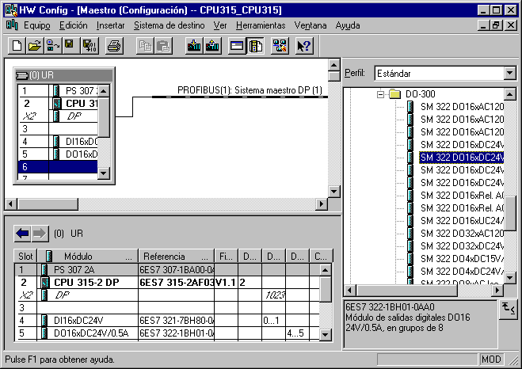
Nota: La referencia del módulo se muestra al pié del catálogo.

28. En la barra que hay a la derecha de la CPU315-2DP, la cual representa el Sistema Maestro, vamos a llevar a cabo nuestra configuración PROFIBUS. Arrastraremos con el ratón nuestra CPU315-2DP Esclava desde Estaciones ya Configuradas (en el catálogo hardware) al sistema maestro. (→ PROFIBUS DP → Estaciones ya Configuradas → CPU31x).

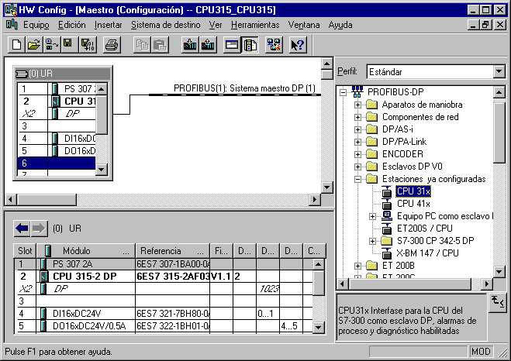

29. Cuando se introduzca la CPU315-2DP como esclavo (Dirección 2 en PROFIBUS), se mostrará la siguiente ventana. Se pulsará en Acoplar (Sistema Maestro DP) ( → Acoplar).

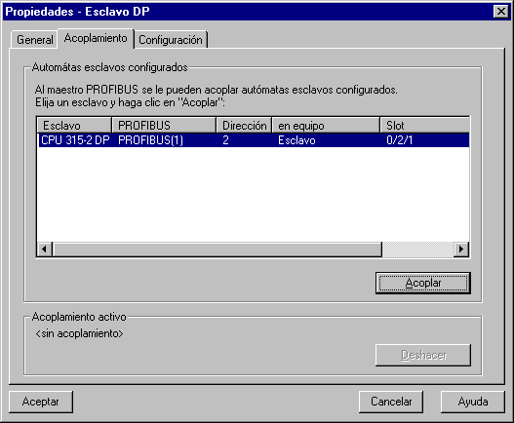

30. Tras acoplar la CPU315-2DP a la red PROFIBUS, se mostrará como Acoplamiento Activo. Validaremos el acoplamiento con Aceptar ( → Aceptar ).

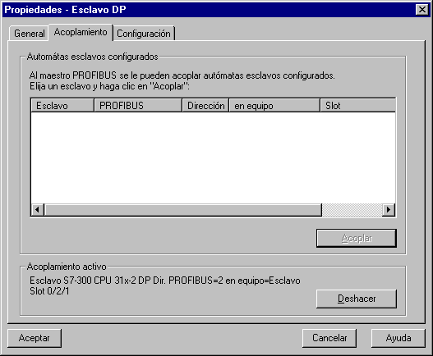

31. En la ventana siguiente, se pueden ajustar los parámetros de intercambio de comunicación entre las dos CPUs 315-2DP

Desde el Maestro al Esclavo:
Modo: Maestro/Esclavo
Rango de salidas del Maestro: A40; Longitud 1 byte; Con coherencia unitaria
Rango de Entradas del Esclavo: E40; Longitud 1 byte; Con coherencia unitaria

Desde el Esclavo al Maestro:
Modo: Maestro/Esclavo
Rango de salidas del Esclavo: A40; Longitud 1 byte; Con coherencia unitaria
Rango de Entradas del Maestro: E40; Longitud 1 byte; Con coherencia unitaria
Estos ajustes son confirmados con Aceptar ( → Aceptar ).

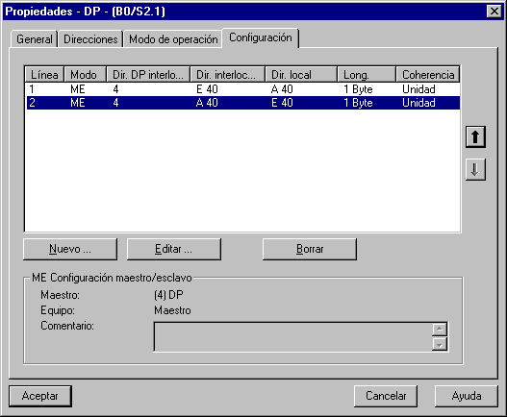

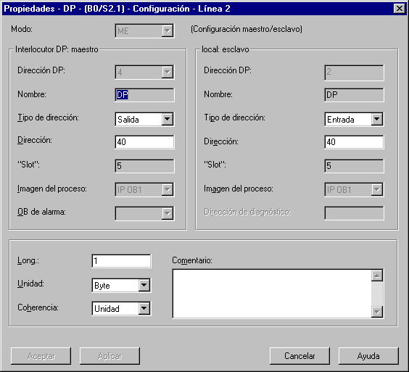

32. La tabla de configuración será entonces guardada y compilada, haciendo click en . Después transferiremos la configuración hardware, y cerraremos la aplicación haciendo click en x ( → → x).
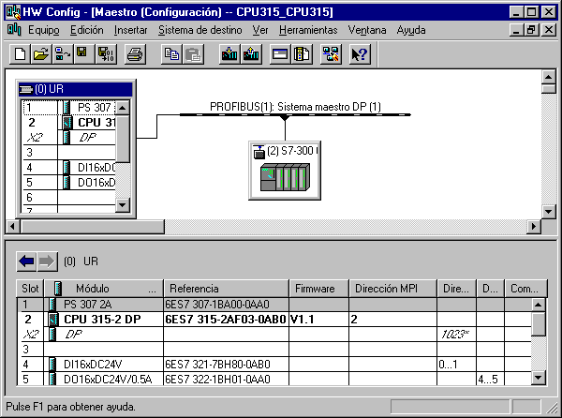

33. Abrimos el OB1 del Esclavo en el Administrador SIMATIC , haciendo doble click en el icono ( → OB1).
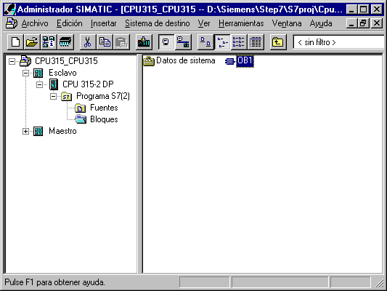

34. . Opcional: Introducimos las propiedades del OB1, para tema de documentación, seleccionamos Lenguaje de Creación: AWL y pulsamos Aceptar ( →Aceptar).

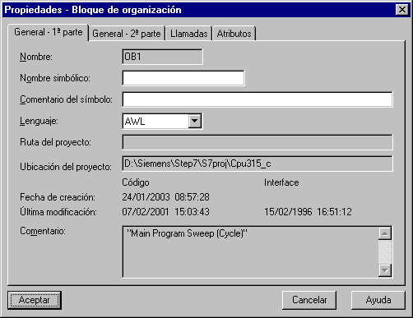

35. Con el Editor de Programas: KOP, AWL, FUP , se dispone de una herramienta con la que poder generar nuestro programa STEP 7. Aquí, el bloque de organización muestra su primer segmento. Para poder llevar a cabo nuestra primera operación lógica, primero se debe de resaltar el segmento. Ahora es cuando podemos empezar a escribir el programa. Muchos programas STEP 7 se dividen en segmentos. Abra un nuevo segmento haciendo click en el icono .El programa deberá ser comprobado ahora en el PLC. Salvaremos el programa en el disco duro con ( → ).

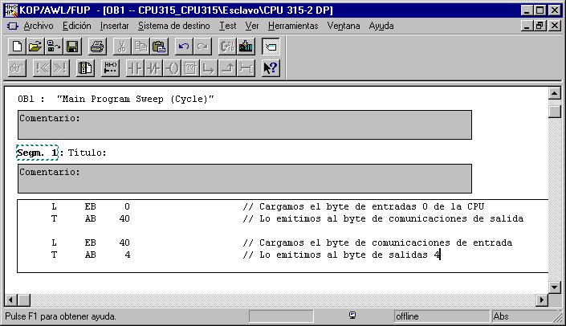

36. Abrimos el OB1 del Maestro en el Administrador SIMATIC , haciendo doble click en el icono ( → OB1).

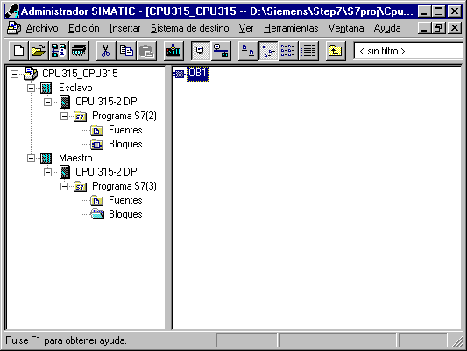

37. Opcional: Introducimos las propiedades del OB1, para tema de documentación, seleccionamos Lenguaje de Creación: AWL y pulsamos Aceptar ( →Aceptar).

- Con el Editor de Programas: KOP, AWL, FUP , se dispone de una herramienta con la que poder generar nuestro programa STEP 7. Aquí, el bloque de organización muestra su primer segmento. Para poder llevar a cabo nuestra primera operación lógica, primero se debe de resaltar el segmento. Ahora es cuando podemos empezar a escribir el programa. Muchos programas STEP 7 se dividen en segmentos. Abra un nuevo segmento haciendo click en el icono .El programa deberá ser comprobado ahora en el PLC. Salvaremos el programa en el disco duro con ( → ).

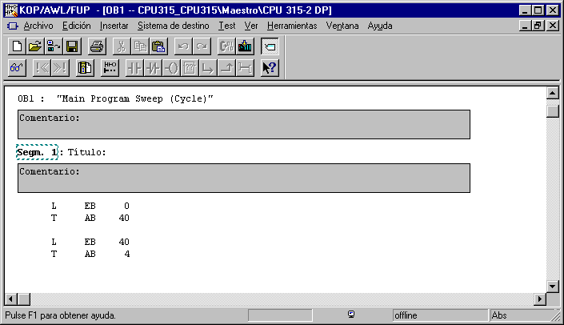

La configuración y conexión de ambos elementos está completada.
La palabra de entradas 40 procede del Maestro y es escrita en la palabra de salidas 4 del Esclavo.
La palabra de entradas 40 procede del Esclavo y es escrita en la palabra de salidas 4 del Maestro.
Nota: Al activar ambas CPUs al mismo tiempo, puede generarse un error de sincronización, de forma que ambas CPUs mostrarán este error a través del LED SF (error de sistema) y pasarán a modo STOP. Esto se soluciona generando un OB82 (Alarma de Diagnosis) vacío en cada equipo y cargándolos en las 2 CPUs.

39. En el Administrador SIMATIC, seleccionar la carpeta de bloques del Esclavo. Insertar un Bloque de Organización ( Administrador SIMATIC → Maestro → Bloques → Insertar → Bloque S7 → Bloque de Organización).

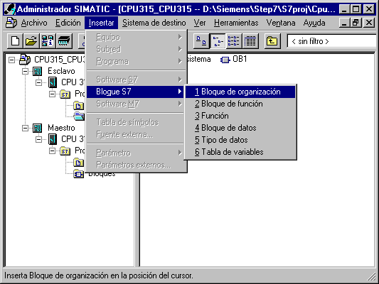

40. Damos el nombre OB82 y confirmamos con Aceptar (→ Nombre → OB82 → Aceptar ).

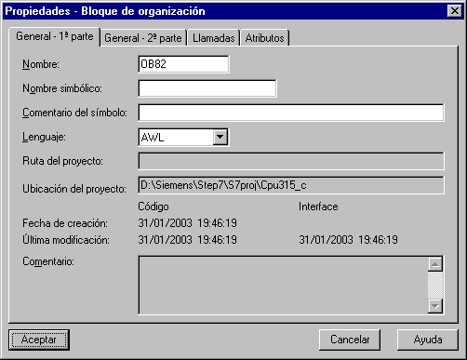

41. En el Administrador SIMATIC, seleccionar la carpeta de bloques del Maestro. Insertar un Bloque de Organización ( Administrador SIMATIC → Maestro → Bloques → Insertar → Bloque S7 → Bloque de Organización).

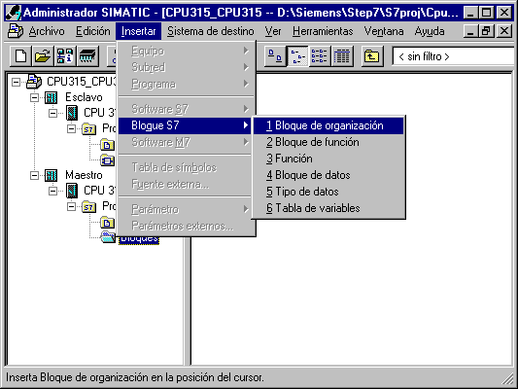

42. Damos el nombre OB82 y confirmamos con Aceptar (→ Nombre → OB82 → Aceptar ).

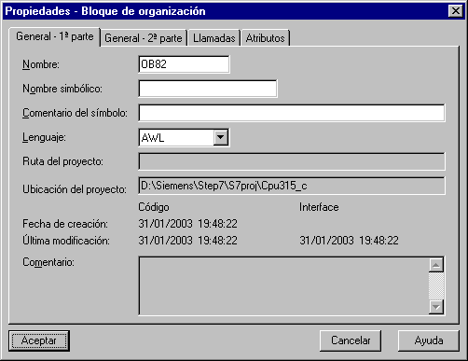
43. En el Administrador SIMATIC, cargamos el equipo Maestro en el PLC, con . El selector de modos de la CPU deberá estar en STOP y el PC-Adapter conectado al conector MPI del PLC Maestro. ( → Maestro→ ).

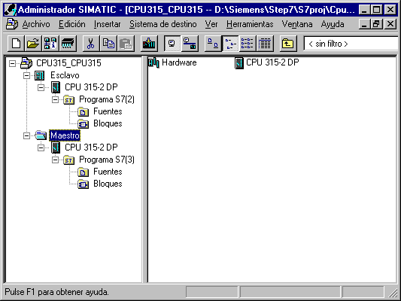

44 En el Administrador SIMATIC, cargamos el equipo Esclavo en el PLC, con . El selector de modos de la CPU deberá estar en STOP y el PC-Adapter conectado al conector MPI del PLC Esclavo. ( → Esclavo→ ).

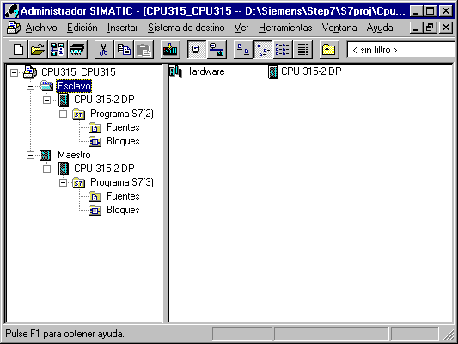

45. Ahora pasamos el selector de modos del PLC esclavo a RUN. Si esta CPU arranca, pasaremos el selector de modos de la CPU Maestra a RUN, y el programa comenzará su normal ejecución.

